**Documento de Projeto de Software**

# Histórico de revisões do Documento

|  |  |  |  |
| --- | --- | --- | --- |
| **Versão (XX.YY)** | **Data (DD/MMM/YYYY)** | **Autor** | **Descrição** |
| 1.0 | 24/07/2019 | Ariel Paixão | Criação documento após entrevista com o cliente. |
|  |  |  |  |
|  |  |  |  |

**Índice**

1. INTRODUÇÃO 4
   1. PROPÓSITO DO DOCUMENTO DE REQUISITOS 4
   2. PÚBLICO ALVO 4
2. DESCRIÇÃO GERAL DO PRODUTO 5
   1. SITUAÇÃO ATUAL 5
   2. ESCOPO 5
   3. ATORES 6
   4. PREMISSAS 6
3. REQUISITOS 7
   1. REQUISITOS FUNCIONAIS 7
   2. REQUISITOS NÃO FUNCIONAIS 7
   3. REGRAS DE NEGÓCIO 8
   4. RESTRIÇÕES DE HARDWARE 8
   5. RESTRIÇÕES DE SOFTWARE 8
   6. IDENTIFICAÇÃO DOS CASOS DE USO 8
   7. DIAGRAMA DE CASOS DE USO 10
   8. DIAGRAMA DE CLASSES 11
4. PROTÓTIPOS DE INTERFACE DE USUÁRIO 12
5. APROVAÇÃO 13

# Introdução

## Propósito do Documento de Requisitos

Esse documento tem o objetivo de detalhar os requisitos dos usuários que deverão ser atendidos pelo sistema a ser construído nesse projeto. Ele servirá como base para a construção do sistema por parte dos programadores.

Aqui estará presente uma descrição detalhada das funções do produto, de suas interfaces e do comportamento esperado do sistema.

## Público Alvo

Este documento destina-se aos arquitetos de software, engenheiros de software testadores e usuários classificados como usuários fornecedores.

# Descrição Geral do Produto

*Este documento contém a especificação de requisitos para o aplicativo mobile, api e front end, que divulgará os pacotes de viagens da agência do cliente. Com o aplicativo em mãos, o cliente terá condições de divulgar a todos os interessados as informações sobre os seus pacotes de viagens.*

## Situação Atual

*Atualmente o cliente oferece e divulga seus pacotes de viagens através de panfletos, que além de ter o alcance reduzido, gera custos de impressão e distribuição.*

## Escopo

|  |  |  |
| --- | --- | --- |
| **Nº** | **Módulo** | **Descrição** |
| 1 | App | Será desenvolvido um apllicativo mobile capaz de atender aos sistemas operacionais Windows Phone, Android, IOS. |
| 2 | Web | Será desenvolvido um sistema web para gerenciar o aplicativo que possibilite o gerenciamento de pacotes. Como cadastrar, editar pacotes. |
| 3 | API | Responsável pela integração entre o aplicativo e o sistema Web. |

## Atores

*O aplicativo possui dois tipos de atores, são eles:*

* *Usuário Administrador*
* *Usuário Comum*

|  |  |  |
| --- | --- | --- |
| **Nº** | **Ator** | **Definição e Privilégio de Acesso e Segurança** |
| 1 | *Usuário administrador* | *Possui acesso as funionalidades de visualização. Cadastro e edição de pacotes.* |
| 2 | *Usuário Comum* | *Possui acesso somente a visualização dos pacotes pelo aplicativo.* |

## Premissas

*É necessário a contratação de um serviço de hospedagem para a API e o Sistema Web.*

*Ter uma conta na App Store, Play Store.*

# Requisitos

## Requisitos Funcionais

|  |  |  |  |  |
| --- | --- | --- | --- | --- |
| **ID** | **Descrição** |  | | **Plataforma** |
| RF001 | Listar pacotes | | Web/App | |
| RF002 | Cadasrar pacote | | Web | |
| RF003 | Editar Pacote | | Web | |
| RF004 | Efetuar Login | | Web | |
| RF005 | Detalhes do pacote | | App | |

* ***RF001 : Listar Pacotes***

***Descrição*** *: Os pacotes de viagens devem estar sendo listados para o usuário mostrando as informações básicas de cada pacote (Título, preço, data e imagem).*

***Entrada:*** *nenhuma.*

***Processo:*** *Os pacotes exibidos serão resultados de uma consulta no banco de dados.*

***Saída:*** *Título, preço, data e imagem.*

* ***RF002 : Cadastrar Pacotes***

***Descrição*** *: Os pacotes serão cadastrados com as seguintes informações (Título, preço, data e imagem).*

***Entrada:*** *Título, preço, data e imagem do pacote.*

***Processo:*** *Os pacotes exibidos serão resultados de uma consulta no banco de dados.*

***Saída:*** *Nenhuma.*

* ***RF003 : Editar Pacotes***

***Descrição*** *: Os pacotes poderão ser editados*

***Entrada:***

***Processo:***

***Saída:***

## Requisitos Não Funcionais

|  |  |  |
| --- | --- | --- |
| **ID** | **Descrição** | **Categoria** |
| RNF001 | Senha criptografada | Segurança |
| RNF002 | Identidade Visual | Usabilidade |
| RNF003 | Performance | Usabilidade |
|  |  |  |

* ***RNF001 : Senha com criptografia***

***Descrição :*** *A senha de login ao sistema deve possuir uma criptografia básica.*

***Entrada:*** *Senha.*

***Processo:*** *Usar criptografia de nível básico com a senha para login na plataforma Web.*

***Saída:*** *Senha criptografada.*

1. **Regras de Negócio**

|  |  |  |
| --- | --- | --- |
| **ID** | **Nome** | **Descrição** |
| RN001 | *Listar Somente Pacotes Ativos* | *Os pacotes devem ser exibidos no App somente se seu status estiver definido como “true” ou vísivel.* |
|  |  |  |

* 1. **Restrições de Hardware**

|  |  |
| --- | --- |
| **Nº** | **Descrição** |
| 1 | O dispositivo deve conter a função Wi-Fi ou Plano de Dados pelo Chip SIM para acesso à internet. |
| 2 | Dispositivo com no mínimo de 521MB de memória RAM. (APP) |
|  |  |

* 1. **Restrições de Software**

|  |  |
| --- | --- |
| **Nº** | **Descrição** |
| 1 | O aplicativo deerá ser instalado em aparelho Windows Phone, Android ou IOS. |

* 1. **Identificação dos Casos de Uso**

|  |  |  |
| --- | --- | --- |
| **ID** | **Caso de Uso** | **Descrição** |
| *UC1* | *Listagem de pacote.* | *Pacotes disponíveis e cadasrados no banco ficam disponíveis ao usuário.* |
| *UC2* | *Seleção do pacote* | *Quando o usuário seleciona o pacote de interesse e são exibidas as informações complementares.* |
| *UC3* | *Ligar* | *Usuário clica no número e liga para a central de atendimento.* |
| *UC4* | *Ir para o site da agência* | *Usuário é direcionado ao site da agência CodeTur.* |
| *UC5* | *Efetuar login* | *O administrador deve entrar na página de pacotes com o uso de um login e senha.* |
| *UC6* | *Listar pacotes* | *Os pacotes são listados, estando eles ativou ou não.* |
| *UC7* | *Cadastrar pacotes* | *O admin pode cadastrar novos pacotes insetindo os dados necessários para isso (título, preço, data, imagem, descrição, status).* |
| *UC8* | *Editar pacotes* | *O admin pode editar as informações do pacote.* |
| *UC9* | *Trocar status* | *O admin pode alterar o status do pacote entre “ativo” e “desativo”.* |

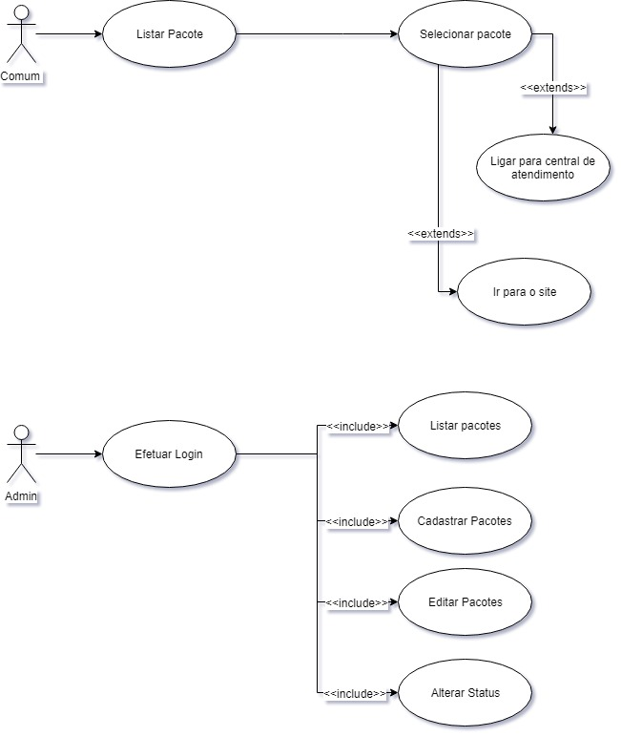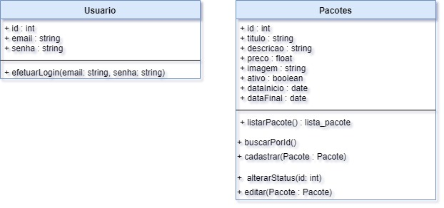

* 1. **Diagrama de Casos de Uso**
  2. **Diagrama de Classes**

1. **Protótipos de Interface de Usuário**

**Aprovadores**

|  |  |
| --- | --- |
| Fernando Henrique | Analista de Sistemas |
| Gabriel Ramos | Cliente responsável pelo projeto |